**云影人工智能视觉内容生产平台**

**用户使用手册**

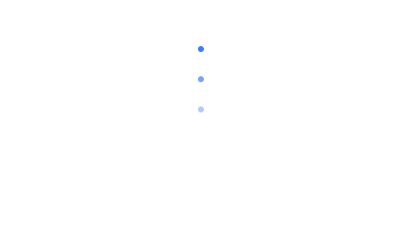

**1 登录** 4

**2 主页** 5

**3 项目管理** 5

3.1 基础剪辑项目 6

3.2 智能混剪项目 6

**4 素材管理** 7

4.1播放视频 7

4.2提取标签 8

**5 基础剪辑** 9

5.1新建项目 9

5.2初始页面 9

5.3导入视频 10

5.4智能打标签选项 10

5.5添加视频到时间轴 11

5.6 添加转场 11

5.7 AI拆分 12

5.7.1 拆分中 12

5.7.2 拆分完成 12

5.8绿幕抠图 13

5.8.1抠图处理 13

5.8.2 更换背景 13

**6 智能混剪** 14

6.1新建项目 14

6.2初始页面 14

6.3导入视频 15

6.4智能加字幕 15

6.4.1打开字幕 15

6.4.2校验字幕 16

6.4.3预览效果 16

6.5生成视频 17

# 1 登录

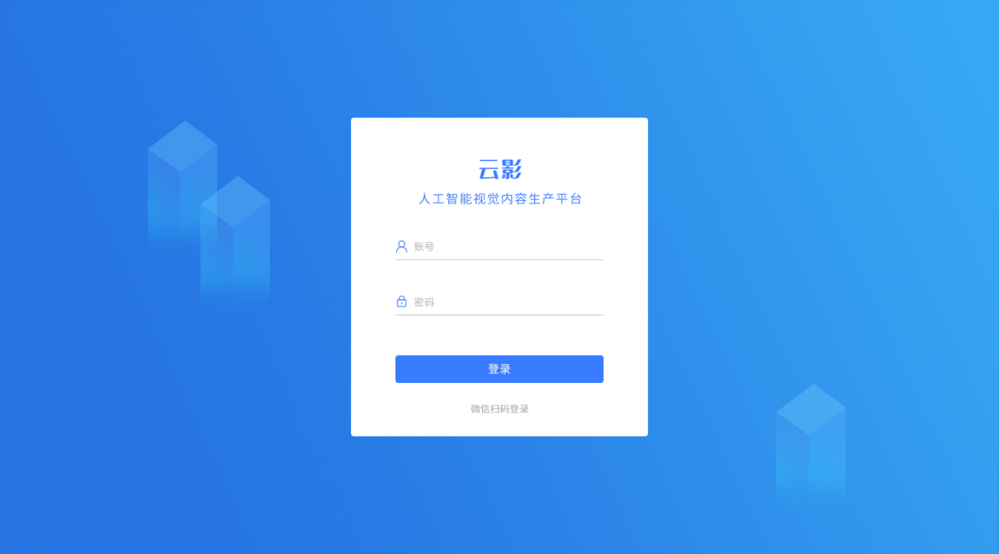

云影人工智能视觉内容生产平台是一个saas平台，用户使用浏览器访问，输入平台登录的url地址后，进入登录页面，输入账号和密码，点击【登录】，系统检查账号是否存在，密码是否正确，登录成功后进入系统主页，（也可以使用微信扫码登录）。

# 2 主页

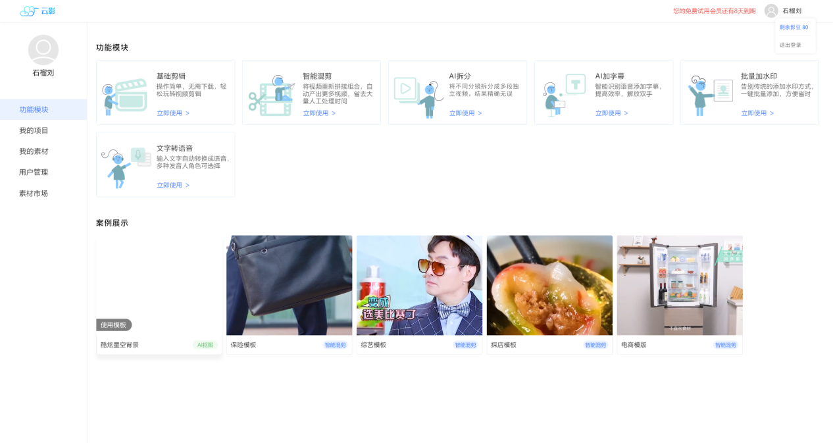

主页左侧是导航菜单，右侧上方是主要功能的入口，右侧下方显示做好的案例视频。

# 3 项目管理

## 3.1 基础剪辑项目

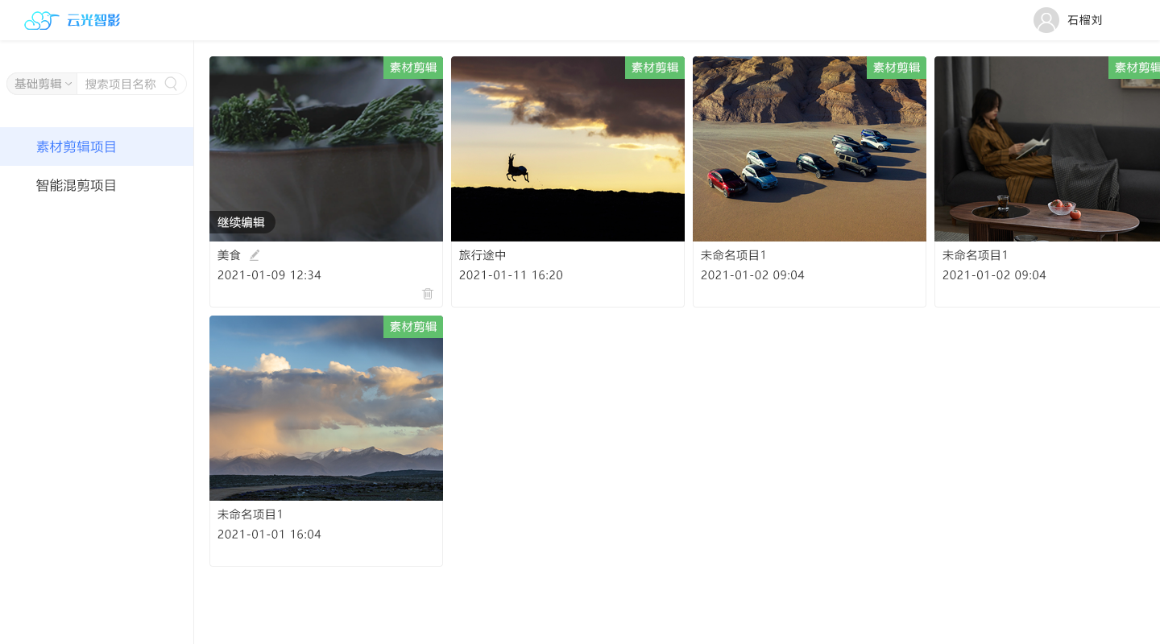

点击主页左侧的【项目管理】，进入项目管理页面，点击【基础剪辑】，进入基础剪辑项目页面，页面右侧展示了所有基础剪辑项目列表，可以按项目名称进行搜索。

## 3.2 智能混剪项目

点击主页左侧的【项目管理】，进入项目管理页面，点击【智能混剪】，进入智能混剪项目页面，页面右侧展示了所有智能混剪项目列表，可以按项目名称进行搜索。

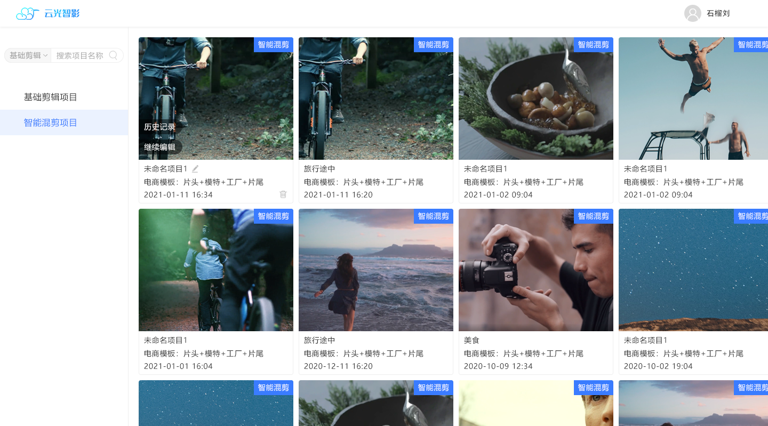

# 4 素材管理

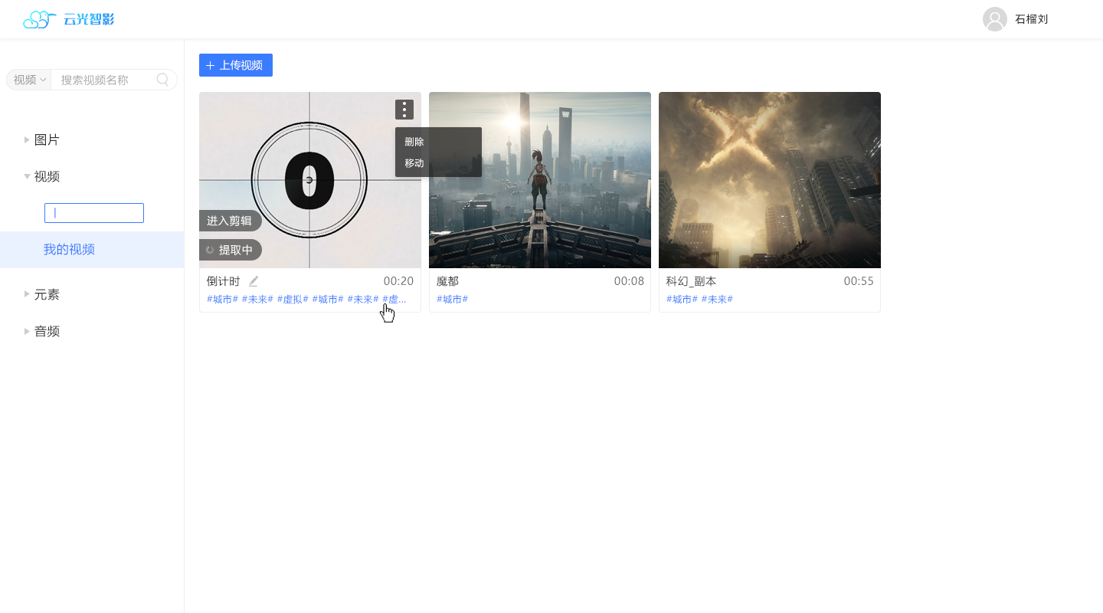

点击主页左侧的【素材管理】，进入素材管理页面，素材分为图片、视频、元素和音频4种，页面右侧是用户素材库中的素材列表。

## 4.1 播放视频

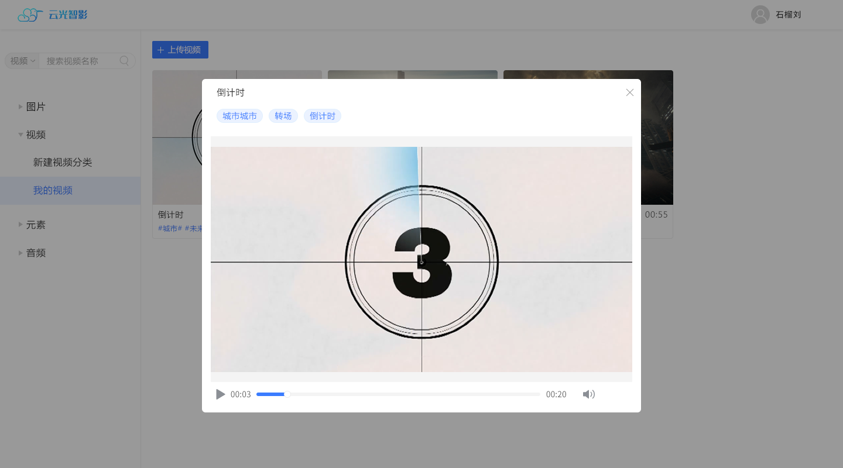

单机视频可以进入播放页面，播放页面显示素材的标签。

## 4.2提取标签

在素材列表页面，鼠标悬浮在某个素材时，该素材右上角显示【提取标签】，如果正在提取，会显示【提取中】，已经提取完成会显示【编辑标签】，点击【编辑标签】可查看平台根据视频内容通过AI算法生成的标签，可以对标签进行新增或删除。

# 

# 5 基础剪辑

## 5.1新建项目

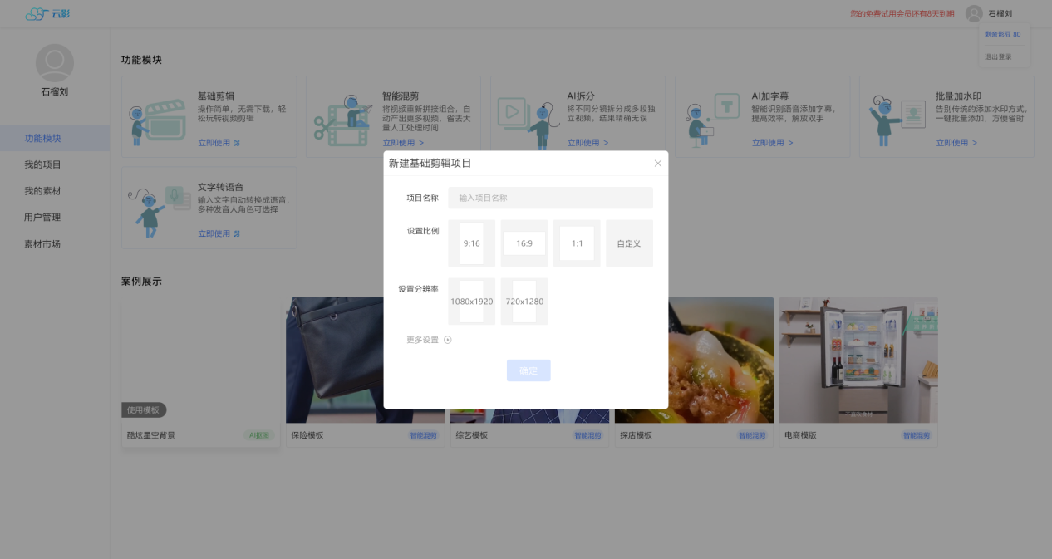

点击主页的【基础剪辑】快捷入口，进入新建项目页面，新建之后进入初始页面。

## 5.2初始页面

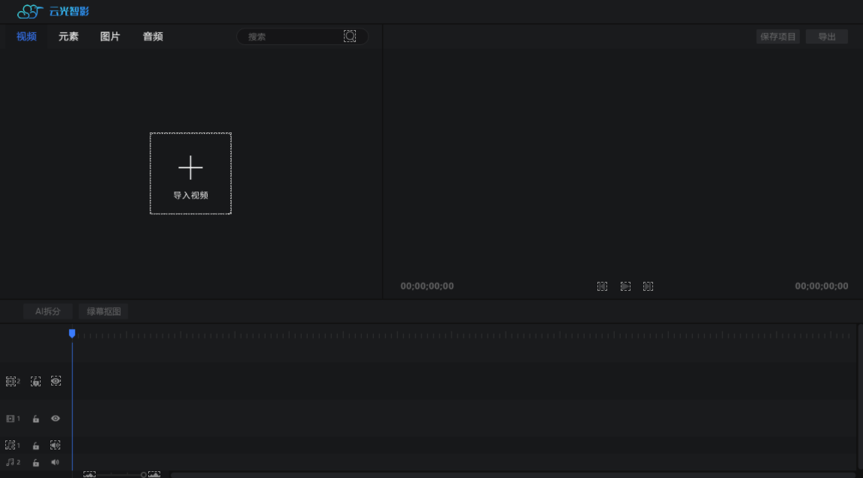

基础剪辑的初始页面布局分为3部分：顶部是素材库选项卡，分为视频、元素、图片、音频4种素材；中间是导入的素材和选中素材的预览区域；下部是加入到项目的视频、音频的时间轴，时间轴可以有多个，每行一个素材。

## 5.3导入视频

## C:\Users\Administrator\Downloads\01-02导入1.png

点击【导入视频】，弹出导入视频窗口。

## 5.4智能打标签选项

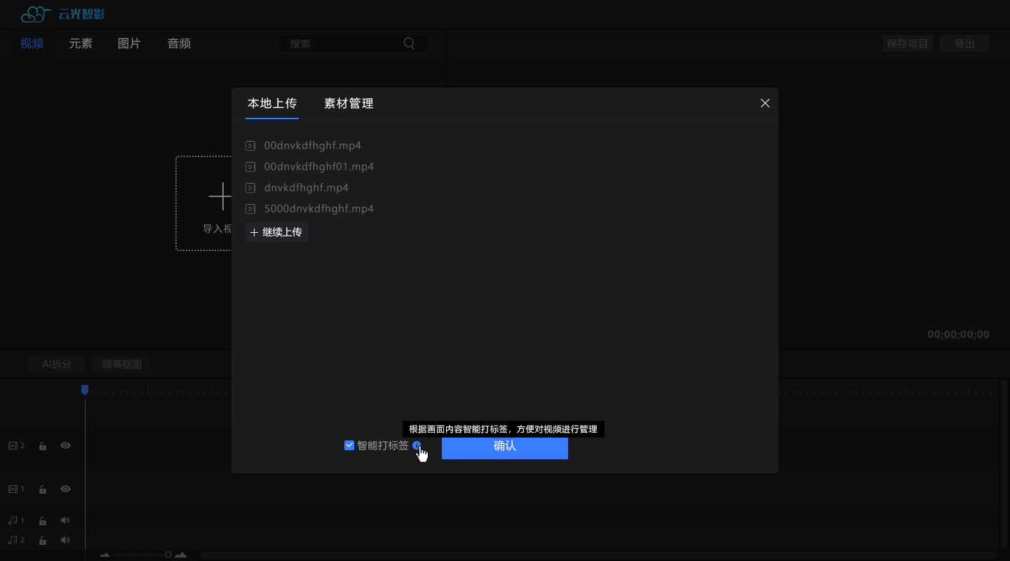

可以从本地上传视频，也可以从云端素材库中选择视频，可以勾选【智能打标签】选项，如果选中，平台会自动为该视频智能生成标签，无需到素材管理中手动提取标签。点击【确认】按钮，视频添加到项目中。

## 5.5添加视频到时间轴

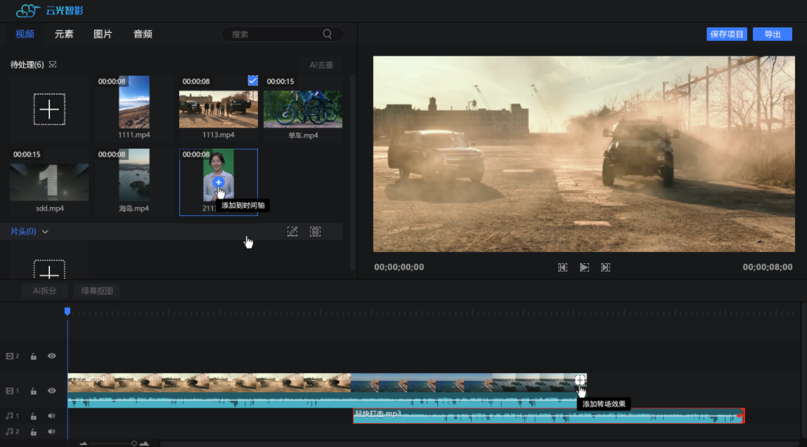

视频添加到时间轴后，时间轴显示视频的帧序列，可以用鼠标拖动帧序列，选择时间范围，已添加到时间轴的视频可以在时间轴左侧执行【隐藏】和【锁定】，隐藏之后不可见，锁定之后不可修改；音频可以在时间轴左侧执行【静音】和【锁定】。

## 5.6 添加转场

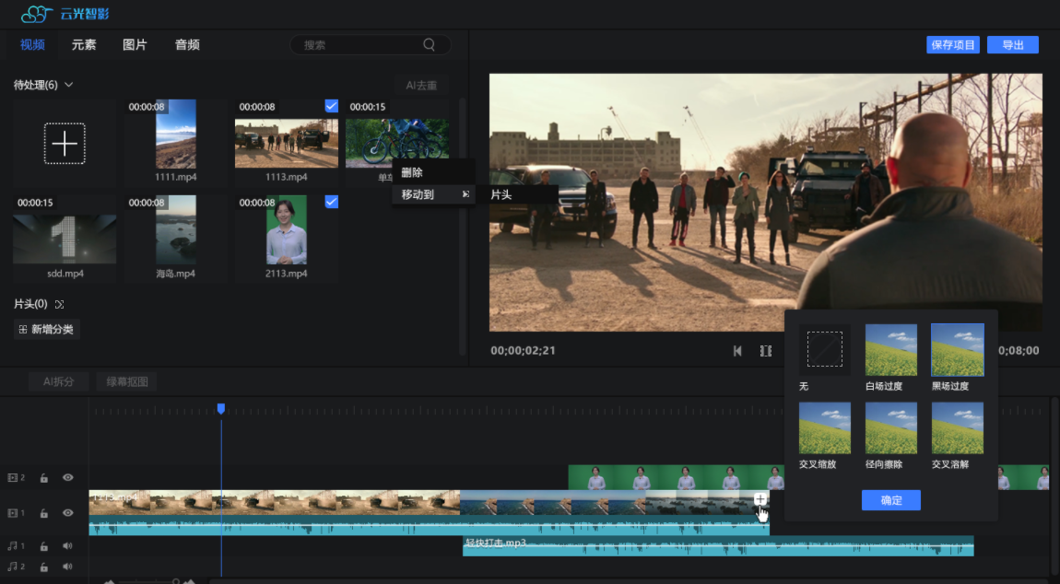

多个时间轴之间可以添加转场效果，点击前一个时间轴末尾的加号图标，弹出转场效果选择窗口，有白场过渡、黑场过渡、交叉缩放、径向删除、交叉溶解等多种转场效果可以选择，点击【确定】保存转场设置。

## 5.7 AI拆分

### 5.7.1 拆分中

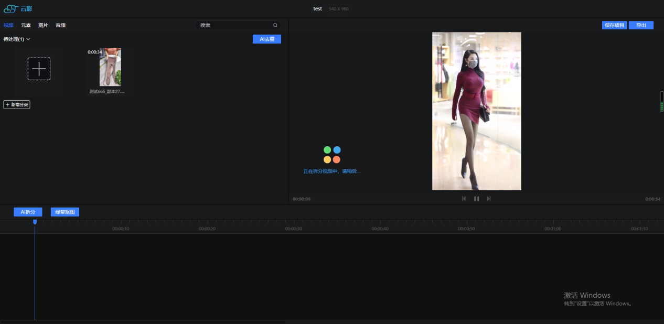

选中某段视频，点击时间轴上方的【AI拆分】，提交云端进行智能拆分处理。

### 5.7.2 拆分完成

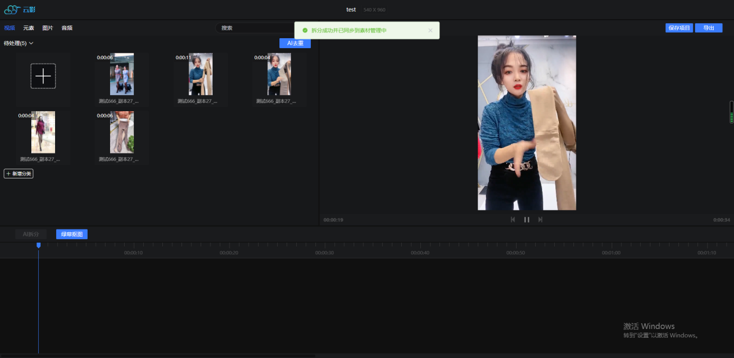

拆分处理完成后，原视频根据场景变化拆分成了多段视频。

## 5.8绿幕抠图

### 5.8.1抠图处理

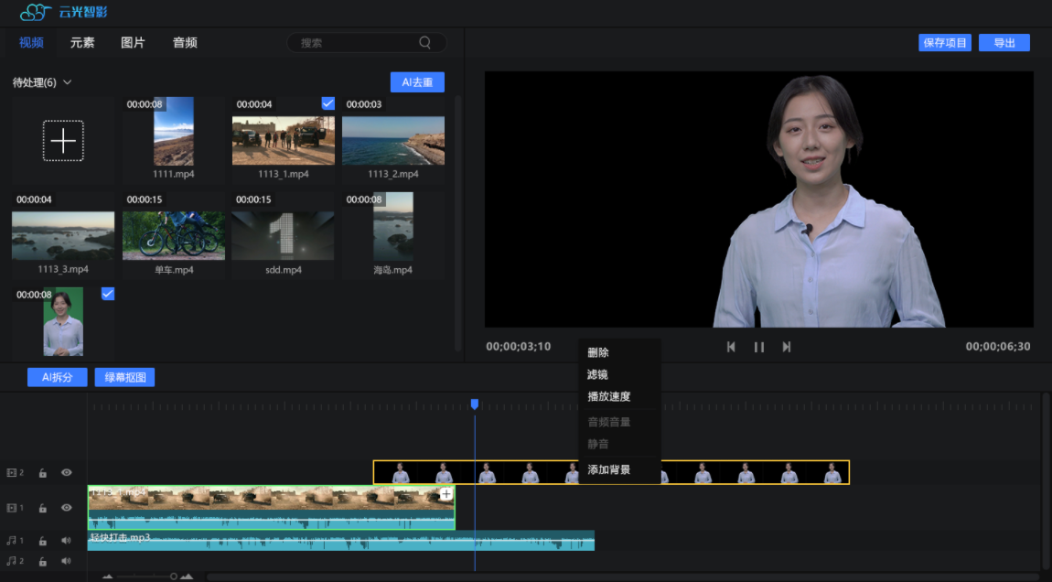

将绿幕视频添加到时间轴，选中该时间轴，点击【绿幕抠图】，提交到云端进行绿幕抠图处理，处理完成后时间轴的绿幕视频变成已抠掉背景的视频，且预览区显示已抠掉背景的抠图结果，可以播放查看。选中该时间轴后，在上下文菜单中可以添加新背景。

### 5.8.2 更换背景

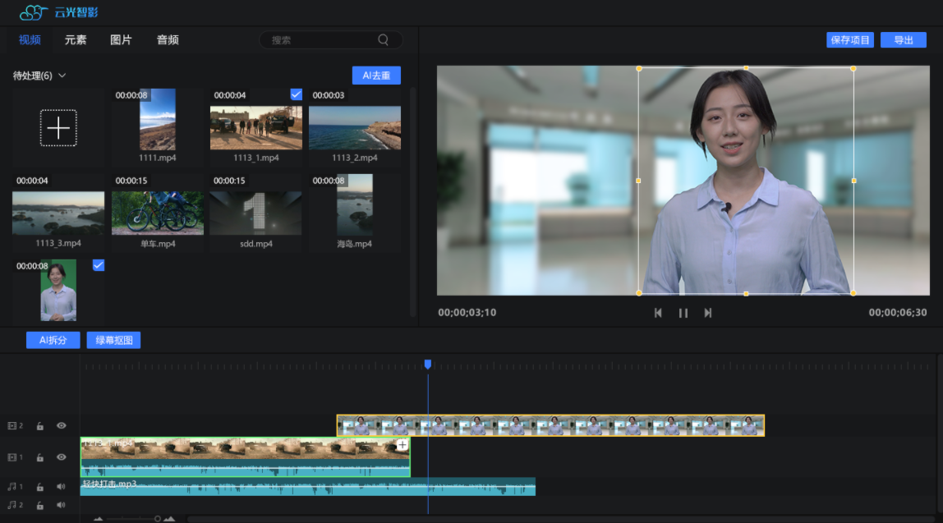

在上下文菜单选择【添加背景】，选择背景视频，提交云端进行背景合成处理，处理完成后，时间抽上透明背景的帧序列替换为新的背景，在页面右上方可以播放和查看换好背景的视频。

# 6 智能混剪

## 6.1新建项目

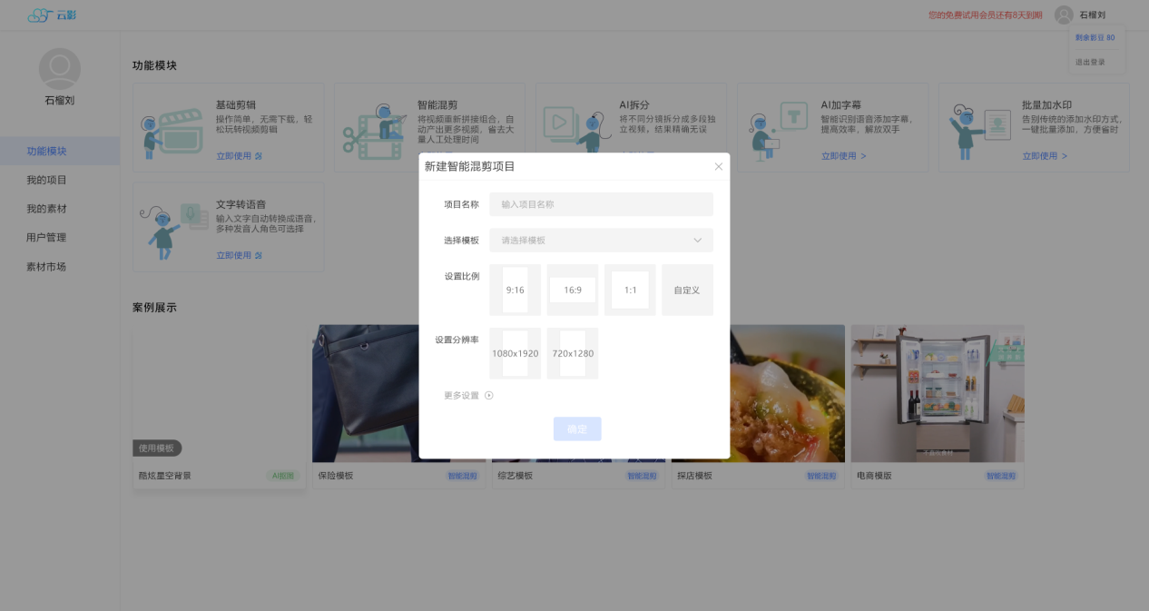

点击主页的【智能混剪】快捷入口，进入新建项目页面，新建之后进入初始页面。

## 6.2初始页面

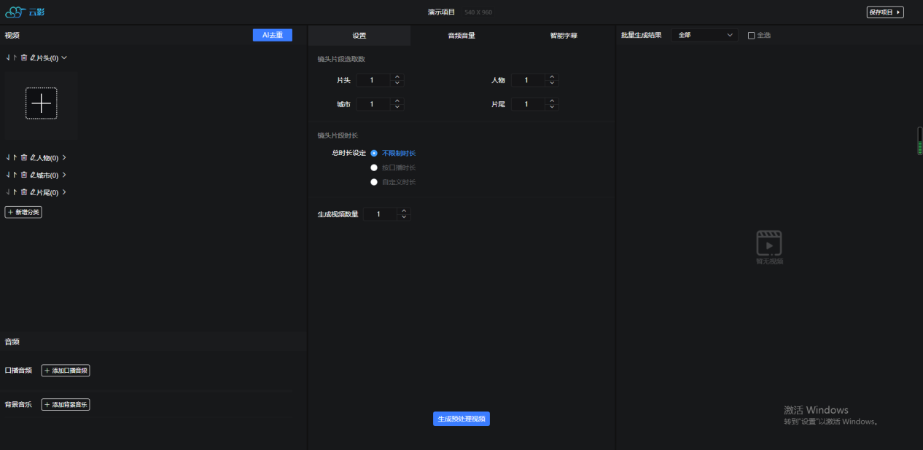

智能混剪的初始页面左侧是根据新建项目时选择的不同模板进行视频分组，分组可修改、排序、删除。可在左下方添加口播音频和背景音乐，中间部分是时长和镜头片段设置、音量设置、字幕设置，当镜头片段时长选择为【按口播时长】生成视频时，必须上传口播音频。右边展示的时预处理的生成结果，结果可先预览后下载。

## 6.3导入视频

## 

导入视频和基础剪辑相同

## 6.4智能加字幕

### 6.4.1打开字幕

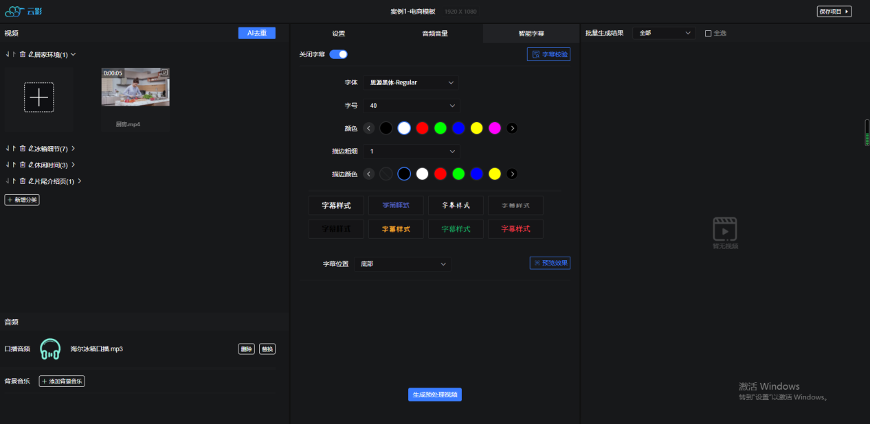

在已上传口播音频情况下，点击【打开字幕】滑块，系统开始识别字幕，识别完成之后字幕样式变成可编辑状态，可以修改字幕样式，校验字幕，预览字幕效果

### 6.4.2校验字幕

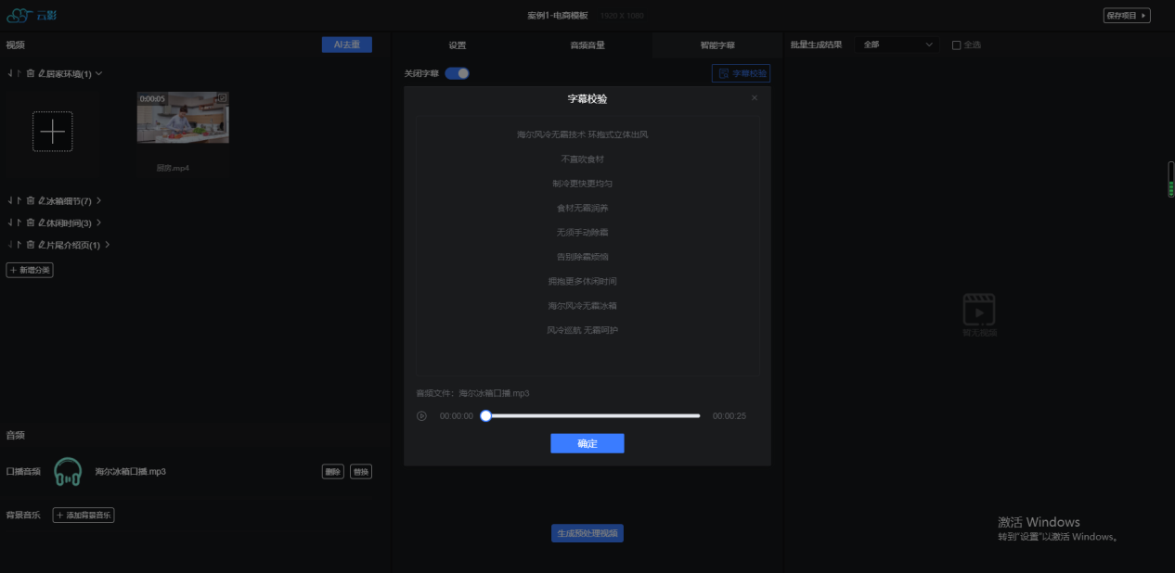

点击【字幕校验】，可以看到系统根据语音智能生成的字幕，可以检查一下字幕有无错字并修改

### 6.4.3预览效果

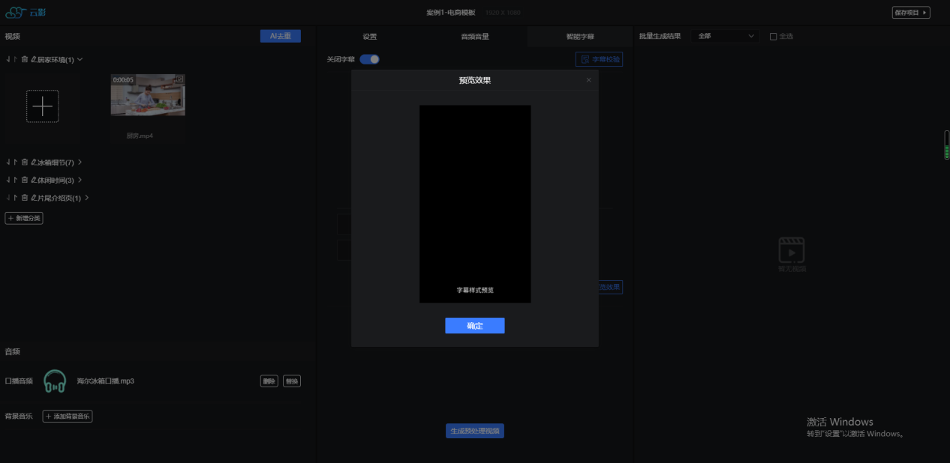

点击【预览效果】，查看设置的字幕样式和位置，如不满意可再次修改样式并查看效果

## 6.5生成视频

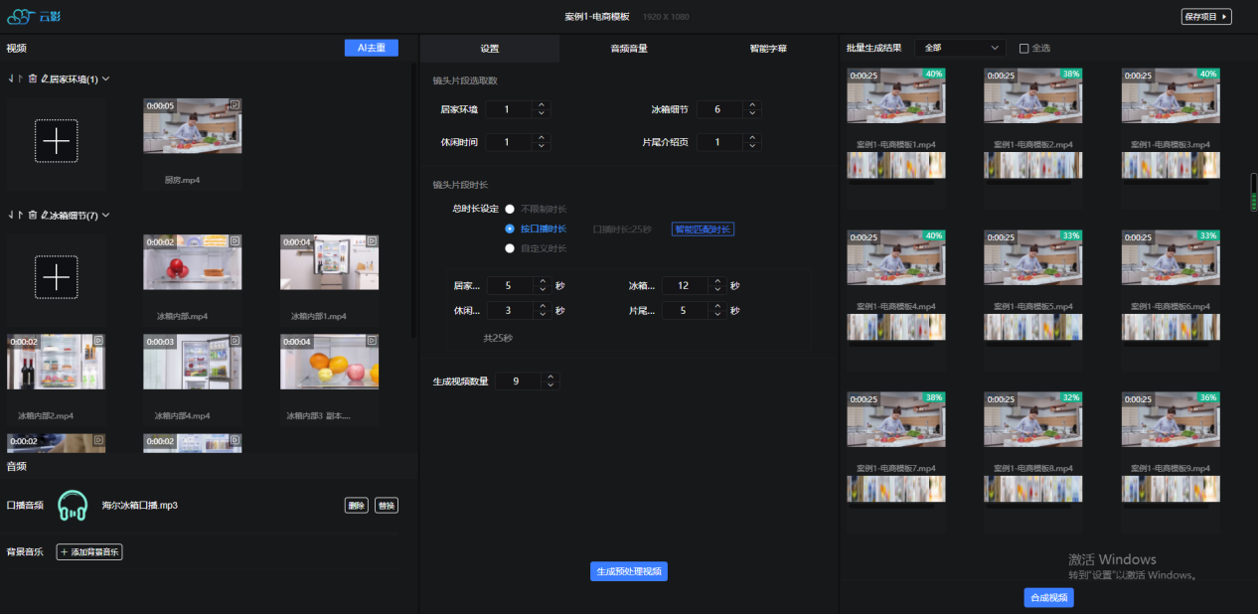

设置完视频生成数量之后点击【生成预处理视频】，即可预生成相应数量的视频，视频可根据相似度进行搜索，可以选择性生成并下载最终结果视频。

